FLARE-12/LEDW6S

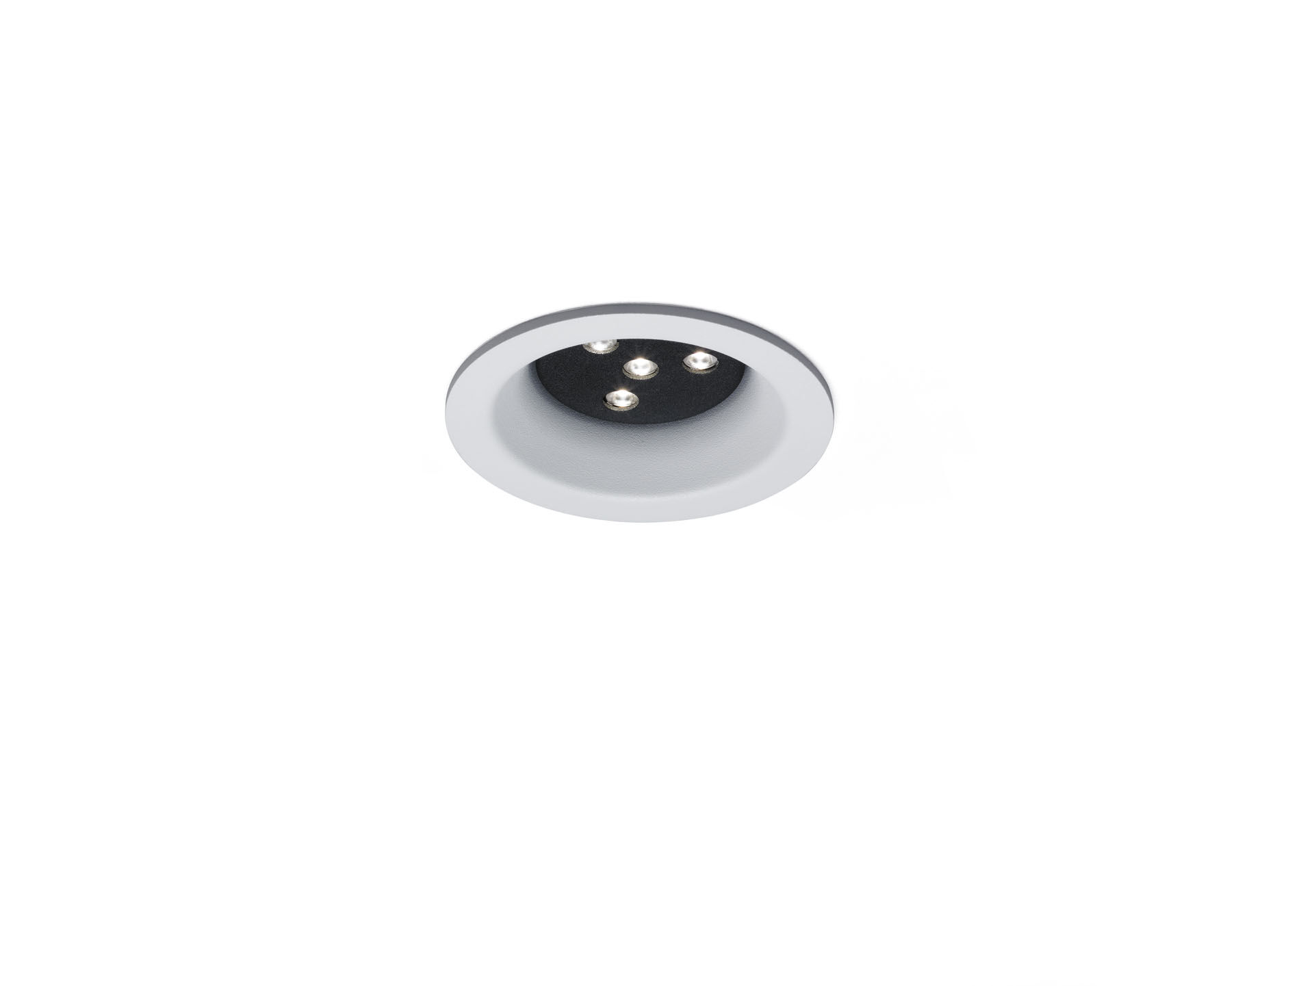
- Architecturale downlight.
- LED+LENS™ Flare optiek, polycarbonaat (PC) lens, vast breedstralend lichtverdeling.
- Witte boord (RAL9003) en zwarte (RAL9005) kern. Andere kleurcombinaties mogelijk op aanvraag.
- Afmetingen: Ø 98 mm x 63 mm.
- Plafond uitsparing: Ø 81 mm.
- Lichtstroom: 740 lm, Specifieke lichtstroom: 99 lm/W.
- Opgenomen vermogen: 7.5 W, niet-dimbaar.
- Frequentie: 50-60Hz AC.
- Spanning: 110-240V.
- Isolatieklasse: klasse I.
- Led met superieure behoudfactor; na 50.000 branduren behoudt de armatuur 98% van zijn initiële lichtstroom (Tq = 25°C).
- Gecorreleerde kleurtemperatuur: 3000 K, Kleurweergave ra: 80.
- Standard deviation color matching: 3 SDCM.
- Gegoten aluminium behuizing, .
- IP-graad: IP20.
- 5 jaar garantie op armatuur en driver.
- Certificeringen: CE.
- Armatuur met halogeenvrije leads.
- De armatuur is ontwikkeld en geproduceerd volgens standaard EN 60598-1 in een bedrijf dat ISO 9001 en ISO 14001 gecertificeerd is.

